Zadanie 1.
Rozwiąż krzyżówkę

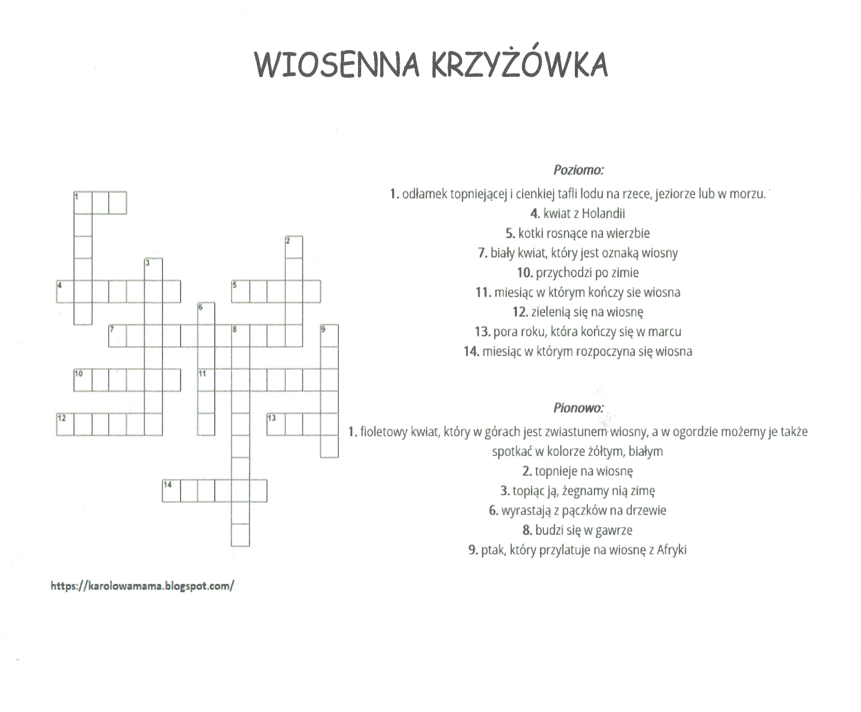

Zadanie 2.
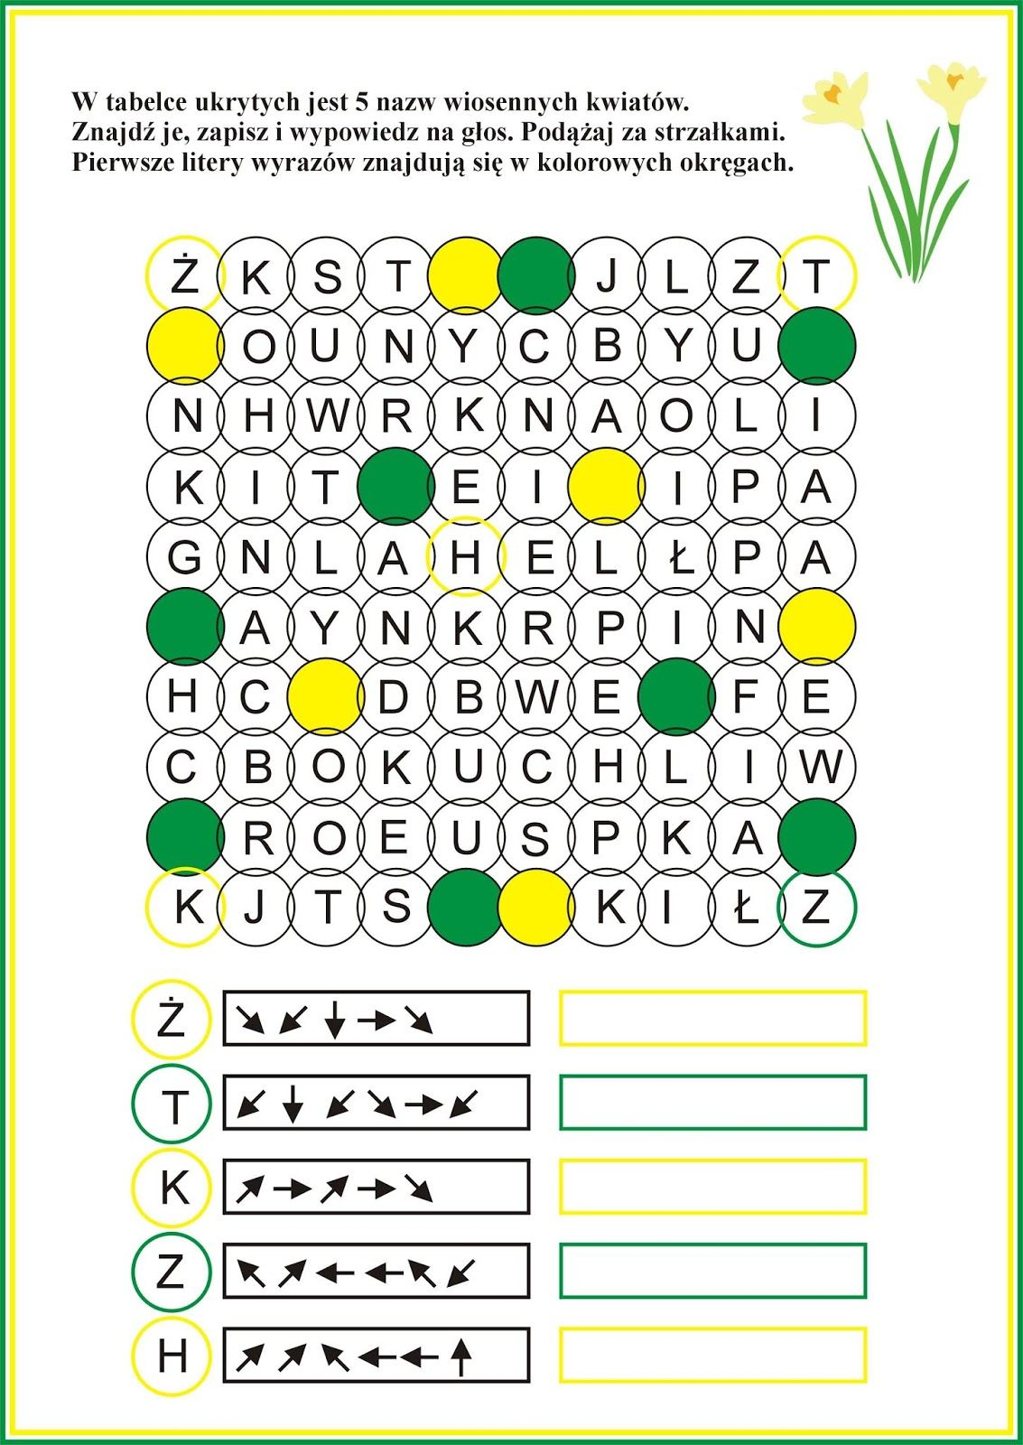
Zadanie 3.
Wysłuchaj melodii, a potem odtwórz jeszcze raz i spróbuj zatańczyć z szarfami lub chustami. ttps://www.youtube.com/watch?v=Z_tk-AhlA1o

